CDMA产品技术分级培训教材
中级培训

七号信令基本知识介绍

中兴通讯股份有限公司
CDMA用服部

修订记录：

版本 | 发布时间 | 修订人 | 修订原因 | 修订内容
1.0 | 2004-10-13 | 郑倩 | 发布 | 发布第一版
2.0
3.0

目 录

1.1 概述 1

1.1.1 七号信令结构 1

1.2 MTP部分 2

1.2.1 信令数据链路 2

1.2.2 信令链路功能 2

1.2.3 信令网功能 2

1.2.4 MTP信令消息 3

1.2.5 MTP常用信令过程 4

1.3 SCCP部分 7

1.3.1 概述 7

1.3.2 功能介绍 7

1.3.3 SCCP信令消息 9

1.3.4 信令流程 9

1.4 TCAP部分 14

1.4.1 概述 14

1.4.2 TCAP的基本结构 15

1.4.3 TCAP消息格式和编码 18

1.4.4 TCAP的处理过程 25

1.5 TM部分 31

1.6 MAP部分 32

1.7 BSSAP应用层 32

1.8 TUP部分 32

1.9 ISUP部分 32

1.9.1 No.7信令消息格式 33

概述
No.7信令系统按规程可以划分为以下几个功能模块：
● 消息传递部分（MTP）
● 电话用户部分（TUP）
● ISDN用户部分（ISUP）
● 信令连接控制部分（SCCP）
● 事务处理能力应用部分（TCAP）
● 移动通信应用部分（MAP）
● 操作维护应用部分（OMAP）
● 智能网应用部分（INAP）
No.7信令系统的体系结构如图1.1-所示。

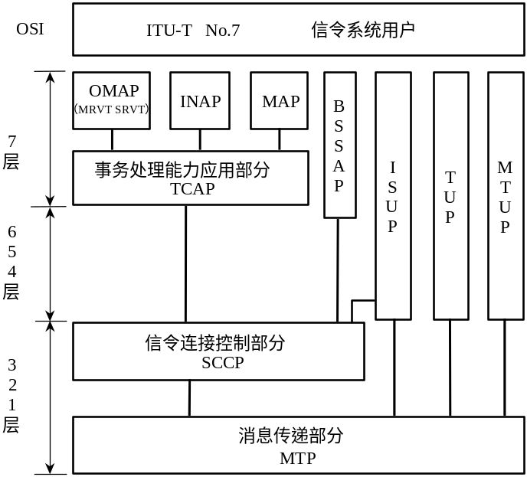
BSSAP：基站应用部分
图1.1- No.7信令体系结构
消息传递部分由MTP部分组成。
网络层由SCCP和MTP3共同组成。
用户功能由TUP、ISUP和MAP组成。

MTP部分
MTP部分是No.7信令系统的消息传递部分，分为三层，对应信令数据链路、信令链路功能和信令网功能三个功能级。其功能是为各个用户功能提供通信，是传递信令消息的公共传递系统。

信令数据链路
信令数据链路定义了信令数据链路的物理、电气和功能特性，确定于数据链路的连接方法，是信令传递的物理介质。目前No.7信令系统多数在2048kb/s PCM上传递。

信令链路功能
信令链路功能规定了信令消息在一条信令数据链路上传递的功能和程序，它与信令数据链路功能配合，为两个信令点之间的信令消息的传递提供了可靠的信令链路。
信令链路功能包括：信号单元分界、信号单元定位、差错检测、差错校正、初始定位、信令链路差错率监视和流量控制等。

信令网功能
信令网功能规定了信令点之间传递消息的功能和程序，包括信令消息处理和信令网管理两部分。
1． 信令消息处理
信令消息处理功能保证了信令消息在两个信令点的相同用户部分之间进行点对点的信令交互。信令消息处理由消息路由、消息识别和消息分配三部分组成。
● 消息路由功能是根据信号单元路由标记中的目的地信令点编码和信令链路选择字段选择合适的信令链路，以传递信令消息。
● 消息识别是在信令点收到消息信号单元后，判断本信令点是否该信令消息的终点，如果本信令点是该信令消息的终点，则将该信令消息传送到消息分配功能；如果本信令点不是信令消息的终点，则本信令点是信令转接点，将该信令消息传送到消息路由功能，再发送到新选择的信令链路。
● 消息分配是信令消息到达目的点的处理功能，其功能是确定信令消息属于哪个用户部分，并把信令消息分配给相应的用户部分。

2． 信令网管理
信令网管理功能包括信令业务管理、信令链路管理和信令路由管理三部分。
● 信令业务管理功能是当信令链路或信令路由出现故障时，控制将信令业务从一条不可用的信令链路或信令路由倒换到一条或多条不同的信令链路或信令路由；当信令链路故障恢复时，控制将信令业务从一条或多条不同的信令链路或信令路由倒回恢复的信令链路；或者当拥塞时控制减少到拥塞信令链路或信令路由上的信令业务。
信令业务管理功能包括倒换、倒回、强制重选路由、受控重选路由、管理阻断和信令业务流量控制等过程。
● 信令链路管理包括信令链路接通，恢复和去活等过程。
● 信令路由管理功能用来保证信令点之间可靠地交换有关信令路由信息，包括禁止传递过程、允许传递过程、受限传递过程、受控传递过程等。

MTP信令消息
MTP信令消息如表1.2-1所示。
表1.2-1 MTP消息列表
消息缩写 | 消息名
COO | 倒换命令
COA | 倒换证实
CBD | 倒回说明
CBA | 倒回证实
ECO | 紧急倒换命令
ECA | 紧急倒换证实
RCT | 路由组拥塞测试
TFC | 受控传递
TFP | 禁止传递
TFR | 受限传递
TFA | 允许传递
RST | 禁止目的地的信令路由组测试
RSR | 限制目的地的信令路由组测试
LIN | 阻断链路
LUN | 解除阻断链路
LIA | 阻断链路证实
LUA | 解除阻断链路证实
LID | 阻断链路否认
LFU | 强制解除阻断链路
LLT | 本地阻断链路测试
LRT | 远端阻断链路测试
TRA | 业务再启动允许
DLC | 信令数据链路连接命令
CSS | 连接成功
CNS | 连接不成功
CNP | 连接不可能
UPU | 用户部分不可用

MTP常用信令过程

倒换和倒回
1．同一链路组内链路间的倒换与倒回如图1.2-所示。
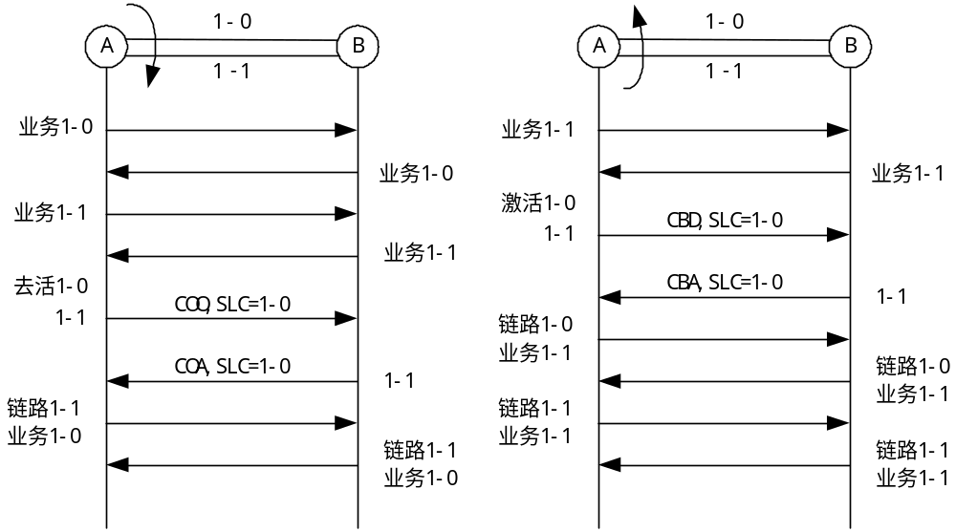
图1.2- 倒换、倒回示意图
信令点A和B之间链路1-0和1-1可用，去活1-0，在1-1上传递COO和COA，原来1-0上的业务倒换到1-1上。
激活1-0，在1-1上传送CBD和CBA，信令点A、B之间的业务在1-0和1-1上传递。
2．不同链路组间的倒换与倒回如图1.2-所示。
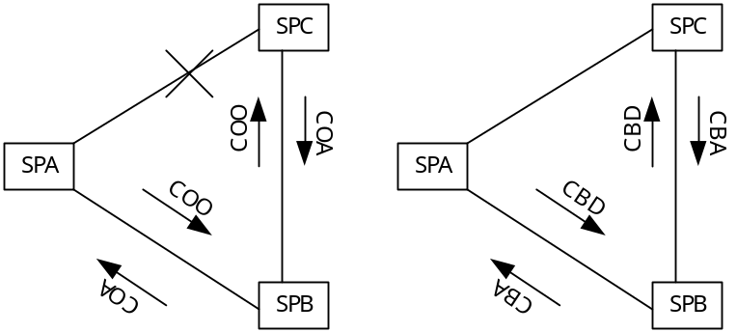
图1.2- 不同链路间的倒换倒回

强制重选路由
强制重选路由示意如图1.2-所示。
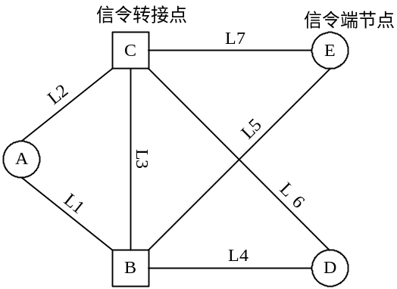
图1.2- 强制重选路由示意图
如果L3不可用，A到D、E的业务由L1、L2按负荷分担经B、C分别传送。当L5故障时，B向A发TFP（E），A完成强制重选路由。A到E的业务经由C完成，A到D的业务仍由L1和L2按负荷分担传送。

管理阻断
管理阻断示意如图1.2-所示。
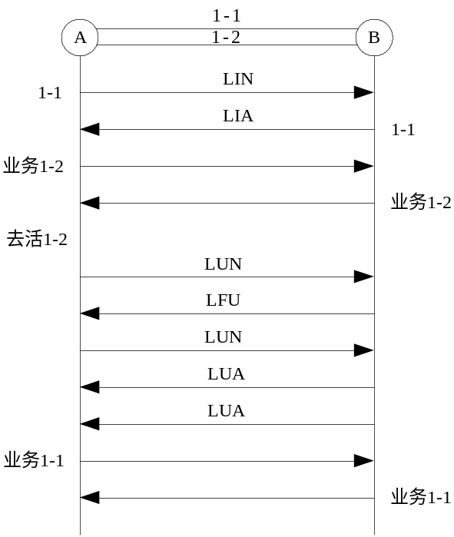
图1.2- 管理阻断示意图
信令点A、B之间有两条链路1-1和1-2，在信令点A阻断1-1，收到信令点B的阻断链路证实信号LIA后，信令点A和B分别进入本地和远端阻断状态。
如果此时链路1-2被去活，则强制解除阻断，消息流程如图1.2-。链路1-1恢复业务。

SCCP部分

概述
信令连接控制部分（SCCP）位于消息传递部分（MTP）之上，是对MTP的功能补充，可向MTP提供用于定向连接等功能。另外，SCCP还可提供GT全局寻址功能，利用这一功能在消息源点或在STP点SCCP将GT译成DPC＋SSN（DPC为目的地信号编码，SSN为本地识别SCCP用户的子系统号码）。
在七号信令中，MTP-3具有网络层的功能，但是由于MTP地址不具有全局性，只限于节点间传递，实现无连接的消息传递，因此它不能提供定向连接业务和全局寻址；并且一些应用需要建立逻辑呼叫，TUP和MTP提供不了这种业务，因此引入了SCCP，提供增强的寻址功能，与MTP-3一起完成网络层的功能，在全球互连的不同七号信令网之间实现信令的直接传输。

功能介绍
SCCP的目标是实现如下功能：
● 在No.7信令网中建立逻辑信令连接
● 在建立或不建立逻辑连接情况下，均能传送信令数据单元
● 在建立或不建立端到端的连接情况下，传送ISUP的电路相关或呼叫相关的信令信息
● SCCP具有管理功能，可以管理SCCP子系统状态
下面具体分析SCCP功能，包括SCCP提供的业务及管理功能。
SCCP提供四种类业务，两类无连接业务，两类面向连接业务：
● 0基本无连接类
● 1有序无连接类
● 2基本面向连接类
● 3流量控制面向连接类

无连接的业务
SCCP能使业务用户事先不建立信令连接通过信令网传递信令数据。除MTP能力外，必须在SCCP中提供路由功能，能将被叫地址变换成MTP业务的信令点码。这种变换功能可在每个节点提供，或在全网中分布在一些特别的翻译中心提供。
在基本无连接类中，用户不需要消息按顺序传递，SCCP采用负荷分担的规则产生信令链路选择码（SLS）。
在有序无连接类中，SCCP把要求按序传递的消息在消息路由标记中分配相同的SLS码，这样MTP就保证按相同信令链路选择码（SLS）按顺序地传递消息。

面向连接的业务
面向连接又有暂时信令连接和永久信令连接之分。
永久信令连接由管理部门建立，暂时信令连接建立程序和连接释放程序是由SCCP用户启动。
下面只讨论暂时信令连接。
用户在传递数据之前，SCCP必须向被叫端发送连接请求（CR）消息，确定这个连接所经路由、传送业务的类别（协议类别2或3）等，一旦被叫用户同意，主叫端接收被叫端发来的连接确认（CC）消息后，就表明连接已经建立成功，用户在传递数据时就不必再由SCCP的路由功能选取路由，而通过建立的信令连接传递数据，在数据传送结束后，释放信令连接。
在基本面向连接类中，通过建立信令连接保证在起源节点SCCP的用户与目的地节点SCCP的用户之间，双向传递数据，同一信令关系可复用很多信令连接，属于某信令连接的消息包含相同的SLS值，以保证消息的按顺序传递。
在流量控制面向连接类中，除具有基本面向连接类的特性外，还可以进行流量控制和传递加速数据，此外，还具有检测消息丢失和序号错误的能力。

SCCP管理功能
SCCP管理（SCMG）是在网络故障或拥塞的情况下，通过重新选取路由或调节业务来维持网络的性能，包括信令点管理和子系统管理两方面。SCCP管理可用于SCCP的面向连接业务和无连接业务。

SCCP信令消息
SCCP信令消息如表1.3-2所示。
表1.3-2 SCCP信令消息
消息缩写 | 消息名 | 基本功能
CR | 连接请求 | 逻辑连接的建立请求
CC | 连接确认 | 逻辑连接的建立确认
CREF | 连接拒绝 | 逻辑连接的建立拒绝
RLSD | 连接释放 | 逻辑连接的释放请求
RLC | 释放完成 | 逻辑连接的释放完成
DT1 | 数据形式1 | 数据传送用（第2类）
UDT | 单位数据 | 数据传送用（无连接型）
UDTS | 单位数据业务 | 不能传送UDT的通知
ED | 加速数据 | 优先数据的传送
EA | 加速数据证实 | ED的接收确认
RSR | 复原请求 | 逻辑链路初始化请求
RSC | 复原确认 | 逻辑链路初始化确认
ERR | 协议数据单元错误 | 协议的错误通知
IT | 不活动性测试 | 逻辑链路的监测
XUDT (MAP) | 增强的单位数据 | 送无连接的分段数据
XUDTS | 增强的单位数据业务 | 不能传送的XUDT数据的通知

信令流程

无连接的业务过程
无连接型业务实质上是分组交换中的数据报方式，即事先不建立连接就可以传送信令消息。它是把传送的数据信息作为独立的消息，送往被叫地址表示的信令点。无连接型业务每发一次数据，都需重选一次路由。具体过程如下：
起源节点的SCCP用户发出N_UnitDataReq请求原语，请求无连接数据传递业务，然后利用SCCP路由控制和MTP，将单元数据消息传送到单元数据请求原语中指出的被叫地址。
当单元数据消息不能传送到目的点时，则发送单元数据业务消息（UDTS）至始发点；当目的节点收到单元数据消息时，发送N_UnitdataInd指示原语；当SCRC不能传送单元数据或单元数据服务消息时，将一个单元数据业务消息传送到主叫用户地址或调用N_NoticeInd指示原语。
当N_UnitDataReq请求原语中数据的长度大于X（X暂定为218）时，UDT消息不能传送那么多数据，因此就必须将数据分成几个长度较小的段，每段用一个XUDT消息传送。而当SCCP收到XUDT消息时，必须把分开的数据重装，产生一个N_UnitdataInd指示原语，将数据发送给SCCP用户。此过程叫分段/重装（Segmentation/Reassembly）。无连接业务传输过程如图1.3-所示。
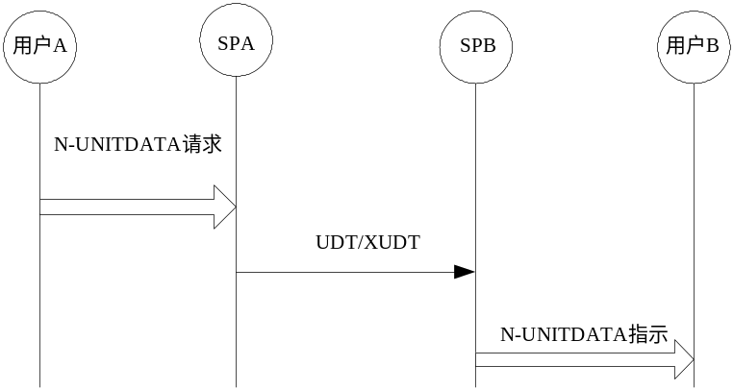
图1.3- 无连接传送过程

面向连接的业务过程
面向连接型业务实质上是分组电路中的虚电路方式，即在传送数据之前，需要建立逻辑连接。
暂时信令连接的建立需要由SCCP用户启动和控制，类似于拨号电话接续；永久信令是本地（或远地）O&M功能或由节点的管理功能建立和释放，它们为SCCP用户提供半永久连接，类似租用电话线路。
面向连接传输过程如图1.3-所示。
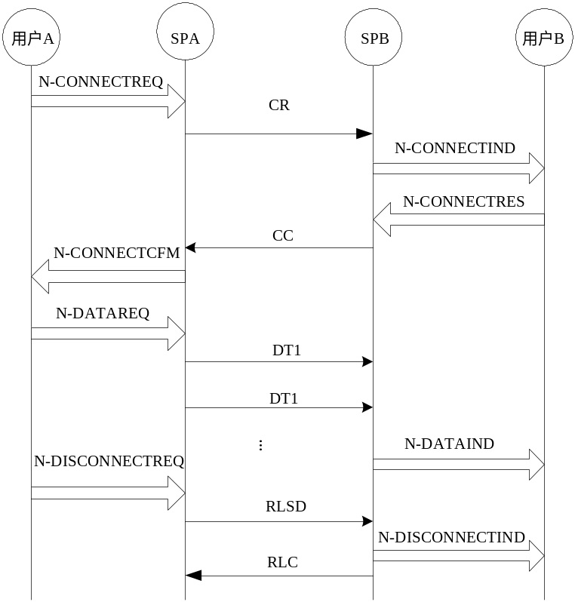
图1.3- 简单面向连接的令过程
它包括以下几个部分：
● 接续建立过程
当起源节点的SCCP收到一个信令连接的请求N_ConnectReq时，分析被叫地址，以识别建立信令接续应到达的节点。
若目的节点不是本地节点，则SCCP使用MTP功能，将一个接续请求（CR）消息发送到目的信令点。
当目的节点的SCCP收到一个接续请求（CR）消息时，向用户发送N_ConnectInd原语。
用户若同意建立接续，则调用N_ConnectRes原语，SCCP向起源节点发送接续确认（CC）消息；若不同意建立接续，则调用N_DisconnectReq原语，SCCP向起源节点发送接续拒绝（CREF）消息。
在此过程中，还要进行协议类别和流量控制信用量的协商，且起源节点、目的节点和中间节点的SCCP都要记录此信令接续的必要信息，以建立逻辑的信令连接链路。
其信令接续建立和拒绝过程如图1.3-、图1.3-所示。
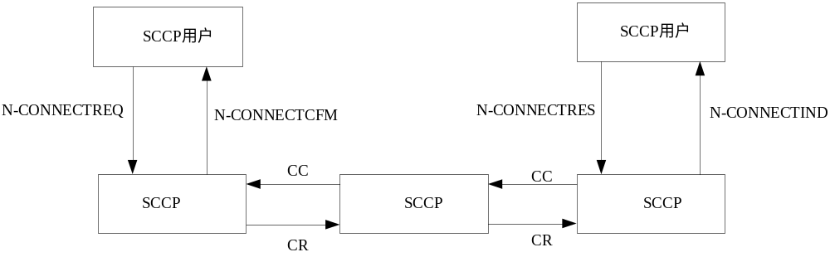
图1.3- 信令连接过程
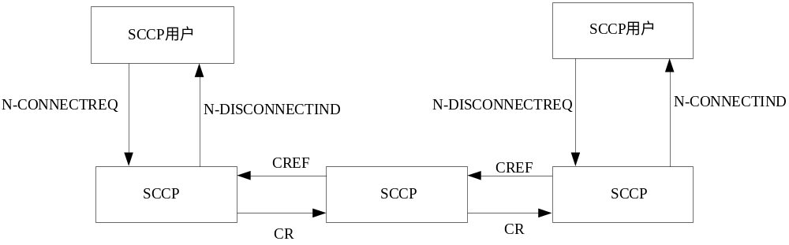
图1.3- 信令拒绝过程
● 数据传递过程
数据传递的功能是提供各种功能，保证用户数据在信令接续中正确传递。提供的功能有分段重装、流量控制、不活动性控制和加速数据传递。分段和重装是当用户数据的长度大于255个八位组时，分段后采用DT1或DT2来发送数据，在接收端采用多数据指示码（M比特）来重装数据。
流量控制过程是在协议类别为流量控制面向连接业务（协议类别3）时，用滑动窗口来控制消息的流量。
不活动性控制的目的是为防止：1）在接续建立期间，失去“接续确认”；2）在数据传递期间，接续段未通知的终结；3）一个接续的两端所保持的接续数据不一致；当接续段发出任意消息时，都要把发送不活动性定时器复位；当接收不活动性定时器计时期满，就要启动接续释放过程。
加速数据传递是在协议类别为流量控制面向连接业务时，传递数据量最大为32个八位数组，且速度要求高（不受流量控制，也不提供分段和重组功能）的数据。
● 接续释放过程
为启动和结束接续释放，需要两种消息：已释放消息（RLSD）和释放完成消息（RLC）。释放过程可由SCCP用户发起，也可由SCCP发起。释放过程除了释放逻辑链路和本地参考外，为防止因收到与原来已建立的接续段有关的消息而启动不适合目前接续段的过程，必须具有冻结本地参考的功能，冻结定时器到时，释放冻结的本地参考，供下次接续使用。
● 复原过程
复原过程的目的是对接续段重新进行初始化，复原只用于协议类别3。复原时，将数据消息、数据证实消息、加速数据消息和加速数据证实消息舍弃，将发送序号P（S）置0，窗口量值复原到起始量值。在复原完成之前，数据消息或ED消息不能在连接段上传送。

SCCP管理功能
SCCP管理功能（SCMG）的作用是在信令点或信令点的子系统发生故障或拥塞时，重选信令路由或限制信令业务量，以保证正常的信令网络性能。这里的子系统实际上就是SCCP用户。
SCCP管理过程约定复份节点或子系统均为双份配置主备用系统，且假定它们是以主用支配方式工作的，即只有主用系统出现故障时才启用备用系统，一旦故障排除，立即倒换到主用系统。
SCCP管理功能适用于无连接服务和面向连接服务。按其管理对象不同，将其分为两个子功能：
● 信令点状态管理
其功能是根据MTP提供的信令点状态，修改SCCP地址翻译表和节点或子系统的状态，使用户能够采取措施重发或减少有关信令点发送的信令消息；
● 子系统状态管理
其功能是根据收到的关于子系统的故障、退出服务和恢复信息，修改SCCP翻译表，更新状态标记，实现信令信息在主备用子系统之间的倒换和倒回。
SCCP管理功能的实现依赖于信令点和子系统状态信息的获取。而信令点状态是由MTP第三级管理的，因此有关信令点的故障、恢复和拥塞信息由MTP通知SCCP，子系统的故障和恢复信息则由SCCP通过SCMG消息通知有关节点。

TCAP部分

概述
随着电信业的日益发展，电信网逐步智能化和综合化，产生了多种不同的应用，例如：被叫付费、VPN、AOC等智能网业务，信令网的维护和运行管理（OMAP），移动应用（MAP），闭合用户群（CUG）等，要求交换机之间，交换机与网管中心的数据库相关联，提供其间的信息请求和响应功能。
作为No.7信令系统中专门提供的与应用无关的网络信息交互协议一事务处理能力（TC）协议，在各种新业务及No.7系统中将发挥越来越重要的作用。
“事务”（Transaction）也可称为“对话”，泛指两个网络节点之间任意的交互过程。
TC由事务处理能力应用部分（TCAP）及中间服务部分（ISP）两部分组成。其中，TCAP的功能对应于OSI的第7层，ISP对应于OSI的第4-6层，如图1.1-所示，其中4到6层即中间服务部分（ISP），目前协议上无明确定义，它与TCAP合称为事物能力部分（TC）。
如果TC用户要求传送的数据量小而实时要求严格，则TC仅包含TCAP，直接利用SCCP的无连接服务（0、1类）传送数据；如果TC用户要求传送的数据量大而实时要求较低，安全性要求较高，则TC将利用SCCP的有连接服务（3、4类）传送数据。
因为目前CCITT仅仅是研究制定了前一种TC协议而未考虑ISP协议的制定，因此，目前TC与TCAP具有相同的含义，一般对二者不必区分。
TCAP部分位于业务层和SCCP之间。TCAP部分支持的应用层包括了OMAP，MAP和INAP三大部分，具有应用层规约和功能，不具备4～6层的规约和功能。因此TCAP所包括的业务都直接采用SCCP支持功能。
为了面向所有的服务，TCAP将不同节点间的信息交换抽象为一个操作，TCAP的核心就是执行远程操作。TCAP消息的基本单元是成分（Component）。一个成分对应于一个操作请求或响应，一个消息中可以包含多个成分。一个成分中包含的信息含义由TC用户定义，相关的成分构成一个对话，一个对话的过程可以实现某项应用业务过程。

TCAP的基本结构
TCAP为了实现操作和对话的控制，分为两个子层——成分子层（CSL）和事务处理子层（TSL）。CSL进行操作管理，TSL进行事务（即对话）管理，其分层结构如图1.4-所示。TC用户与CSL通过TCAP原语接口，CSL与TSL通过TR原话接口联系。
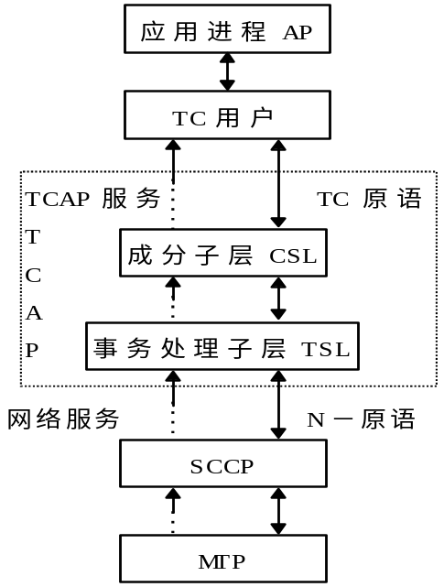
图1.4- TCAP的分层结构

事务处理子层
事务处理子层完成对本端成分子层用户和远端事务处理子层用户之间通信过程的管理，事务处理用户（TC用户）目前唯一的就是成分子层（CSL），因此对于对等CSL用户之间通信的对话与事务是一一对应的。事务处理子层对对话的启动、保持和终结进行管理，包括对话过程异常情况的检测和处理。
在TCAP协议中，对话分为两大类：结构化对话和非结构化对话。
在非结构化对话中TC用户发送不期待回答的成分，没有对话的开始，继续和结束过程，在TCAP中利用单向消息发送；TC用户接收到一个单向消息，若要报告协议差错，也要利用单向消息。
结构化对话中TC用户指明对话的开始、继续和结束。在两个TC用户间允许存在多个结构对话，每个对话必须由一个特定的事务标识号（TransactionID）标识。
同一个对话中对方可全双工地交换成分，用户在发送成分前指明对话的四种类型：
1． 对话查询（Query）
指示一个对话处理的开始，此消息必须带一个由本地TSL分配的源事务处理标识，用以标识这一对话。
2． 对话继续（Conversation）
TC用户继续一个建立的对话，可全双工交换成分。为了使接收端判断该Conversation消息属于哪个对话，Conversation必须带两个事务标识号：目的事务标识号（Destination Transaction ID）和源事务标识号（Origination Transaction ID），对端收到Conversation消息后可根据目的事务标识识别所属的对话。
3． 对话的结束（Response or Abort）
对话结束方式有三种，必须带有目的事务标识号。
预先安排结束：两端TC用户预先知道何时结束，结束只有本地意义，不再发向远端。
基本结束：结束本地对话，发送未决成分到远端，并通知远端TC用户结束对话。
事务处理子层通过TR请求原语，接受TC用户经成分子层发送的对话控制指示，生成指定类型的TCAP消息发往远端；同时通过TR指示原语将接收到的TCAP消息中的数据（成分）传送给成分子层。
TCAP协议定义了如下七种TR原语，如表1.4-3所示。
表1.4-3 TR处理原语
序号 | 名称 | 类型 | 功能
1 | TR-UNI | 请求  指示 | 请求一个非结构化对话  指示一个非结构化对话
2 | TR-QUERY | 请求  指示 | 开始一个新的对话  通知目的TC用户一个新的对话开始
3 | TR-CONVERSATION | 请求  指示 | 继续一个对话  表示对话可以继续
4 | TR-RESPONSE | 请求  指示 | 结束一个对话
5 | TR-U-ABORT | 指示 | 允许TC用户突然总结一个对话，而不传送任何悬而未决的成分
6 | TR-P-ABORT | 指示 | 通知TC用户对话由业务提供者（事务处理子层）总结，而不传送任何悬而未决的成分
7 | TR-NOTICE | 指示 | 通知TC用户网络业务提供者不能提供所请求的业务

成分处理子层
事务处理子层负责传送对话消息的基本单元就是成分。成分子层（CSL）完成对话中成分的处理，及对话的控制处理。
一个对话消息可以包含一个或多个成分（少数无成分，只起到对话控制作用），一个成分对应于一个操作的执行请求或操作的执行结果。每个成分由不同的成分调用标识号（Invoke ID）标识，通过调用标识号，控制多个相同或不同操作成分的并发执行。
操作的定义由具体操作码及参数标识，由TC用户定义，成分子层通过TC成分原语进行成分处理，以对话的形式请求相关于某一对话标识的成分，将成分嵌入对话与对话控制部分，通过TR原语发向对端的TCAP，因此成分子层分为成分处理及对话处理。
实际上，成分子层并不管理对话过程，它仅仅将TC用户的对话控制信息传送到事务处理子层，由事务处理子层完成对对话的控制。
成分处理子层的TC原语包括成分处理原语及对话处理原语两种。
成分处理原语包括以下六种，如表1.4-4所示。
表1.4-4 成分层处理原语
序号 | 名称 | 类型 | 功能
1 | TC-INVOKE  （调用） | 请求  指示 | 调用一个操作
2 | TC-INVOKE-NL  （非最终调用） | 请求  指示 | 调用一个操作，后面还有其他操作
3 | TC-RESULT  （最终结果） | 请求  指示 | 表明成功的操作结果或分段结果的最终段
4 | TC-RESULT-NL  （非最终结果） | 请求  指示 | 表明一个结果的某一段后面还跟随有其他段
5 | TC-ERROR  （错误） | 请求  指示 | 指示操作执行失败
6 | TC-REJECT | 请求  指示 | 指示成分被TC用户拒绝，收到成分无效

TCAP消息格式和编码
TCAP消息由一个单构成式信息单元组成，其包括事务处理子层的事务处理部分、与成分相关成分子层的成分部分、作为任选包含应用上下文及用户信息的对话控制部分。TCAP消息编码是由包含标记，长度，内容的基本信息单元组成的一个嵌套信息结构，具有很高的灵活性和开放性。

基本信息单元编码
基本信息单元包括标记（Tag）、长度（Length）及内容（Content）三部分组成。Tag用以区分不同的信息元（IE），决定对内容字段的解释；Length用以指明Content的8位组数；内容可以是一个数值（Primitive，本原体），也可以是一个（或多个）基本信息单元（Constructor，复合）。
● 标记（Tag）
由一个或多个8位位组组成，包括类别（Class），格式（Form）及标记码（Tag Code）三部分，如图1.4-、图1.4-所示。

H G | F | E D C B A
 | Form | Tag Code
图1.4- 基本信息单元标记（TagCode为0 ~30的情况）
Tag |  | Form | 1 1 1 1 1
1 | MSB
1
. . .
0 | LSB
图1.4- 基本信息单元标记（TagCode大于30的情况）
类别：分为4类
HG=00 普通类（Universal），它为X.209中定义的完全标准化的标记。
HG=01 全应用类（Application-Wide），它应用于七号系统TC功能各种应用业务ASE（即TC用户）的信息元，例如，事物处理子层的标记均采用此类标记。
HG=10 应用上下文类（Context-specific），它用于在上一级Constructor中规定的信息元，这些信息元还要考虑同一Constructor中其它数据元素的顺序，该标记可以在其它Constructor中重用，例如成分处理子层的标记均采用此类标记。
HG=11 专用类（Private Use），它保留用于国内、网络内或专用用户的信息元。这些信息元不属于TC的协议范围。
格式：指信息元的形式
0：表示为Primitive（本原体）
1：表示为Constructor（复合体）
● 长度（Length）：
长度指的是Content部分所占的八位位组数，它不包括Tag和Length字段的八位位组。
若长度小于128个八位位组，则采用短格式，它只占一个字节，第八位置0，低7位为长度的二进制编码值。
若长度大于等于128个八位位组，则采用长格式。在这种编码方式中，长度字段本身编码的长度为2~127。其中，第1字节的H位置1，G~A位的二进制编码值等于（长度字段编码本身的长度）减1。长度本身也用无符号二进制数表示，其最高有效位为第2字节的H位，最低有效位为最末字节的A位。应以最少字节的原则去编码，即起头（Leading）的字节不能为全0。

TCAP消息编码
TCAP的消息结构如图1.4-所示。
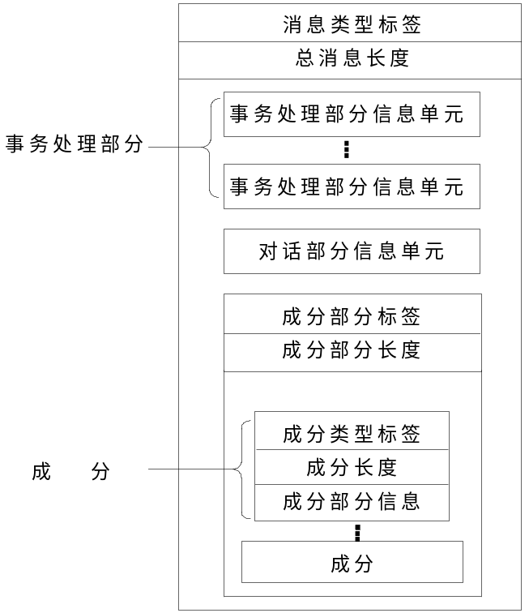
图1.4- TCAP消息的结构
1． 事务处理部分
各种消息类型的事务处理部分字段如表1.4-5所示。
表1.4-5 各种消息类型的事务处理部分字段
名称 | 事务处理部分字段 | 必备指示
单向消息类型 | 消息类型标签  总消息长度 | M
单向消息类型 | 事务处理ID标签  事务处理ID长度（＝0） | M*
单向消息类型 | 对话部分 | O
单向消息类型 | 成分序列标签  成分序列长度  成分 | M
查询（开始）消息类型  （允许或不允许结束） | 消息类型标签  总消息长度 | M
查询（开始）消息类型  （允许或不允许结束） | 事务处理ID标签  事务处理ID长度  源事务处理ID | M
查询（开始）消息类型  （允许或不允许结束） | 对话部分 | O
查询（开始）消息类型  （允许或不允许结束） | 成分序列标签  成分序列长度  成分 | O
响应（结束）消息类型 | 消息类型标签  总消息长度 | M
响应（结束）消息类型 | 事务处理ID标签  事务处理ID长度  响应事务处理ID | M
响应（结束）消息类型 | 对话部分 | O
响应（结束）消息类型 | 成分序列标签  成分序列长度  成分 | O
会话（继续）消息类型  （允许或不允许对方结束） | 消息类型标签  总消息长度 | M
会话（继续）消息类型  （允许或不允许对方结束） | 事务处理ID标签  事务处理ID长度  源事务处理ID  响应事务处理ID | M
会话（继续）消息类型  （允许或不允许对方结束） | 对话部分 | O
会话（继续）消息类型  （允许或不允许对方结束） | 成分序列标签  成分序列长度  成分 | O
中止消息类型（U_ABORT） | 消息类型标签  总消息长度 | M
中止消息类型（U_ABORT） | 事务处理ID标签  事务处理ID长度  响应事务处理ID | M
中止消息类型（U_ABORT） | 对话部分 | O
中止消息类型（U_ABORT） | 用户中止信息标签  用户中止信息长度  用户中止信息 | M
中止消息类型（P_ABORT） | 消息类型标签  总消息长度 | M
中止消息类型（P_ABORT） | 事务处理ID标签  事务处理ID长度  响应事务处理ID | M
中止消息类型（P_ABORT） | P_ABORT原因指示标签  P_ABORT原因长度  P_ABORT原因 | M
注：M-必备；O任选，M*-必备，但内容长度可以是0
消息类型的标签是由一个八位位组组成，是所有TCAP消息必备的。事务处理ID有两种：起源事务处理ID和目的事务处理ID，根据所用的消息类型决定使用哪种ID。如表1.4-6所示。P_ABORT原因标签编码及P_ABORT原因值编码如表1.4-7所示。
表1.4-6 每个消息类型中的事务处理ID
消息类型 | 起源ID | 目的ID
单向（Unidirectional） | 无 | 无
查询（Query） | 有 | 无
回话（Conversation） | 无 | 有
响应（Response） | 无 | 有
中止（Abort） | 无 | 有
表1.4-7 事务处理部分字段编码
字段名称 |  |  | 编码
 |  |  | HGFEDCBA
消息类型标签 | 单向（Unidirectional） |  | 11100001
消息类型标签 | 查询（Query） | 允许对端释放 | 11100010
消息类型标签 | 查询（Query） | 不允许对端释放 | 11100011
消息类型标签 | 会话（Conversation） | 允许对端释放 | 11100101
消息类型标签 | 会话（Conversation） | 不允许对端释放 | 11100110
消息类型标签 | 响应（Response） |  | 11100100
消息类型标签 | 中止（Abort） |  | 11110110
事务处理ID | 事务处理ID标签 |  | 11000111
P-ABORT原因标签 |  |  | 11010111
对话部分标签 |  |  | 11111001
成分部分标签 |  |  | 11101000
P-ABORT原因值 | 未被识别的消息类型 |  | 00000001
P-ABORT原因值 | 不正确的事务处理部分 |  | 00000010
P-ABORT原因值 | 错误结构的事务处理部分 |  | 00000011
P-ABORT原因值 | 未分配的响应事务处理ID |  | 00000100
P-ABORT原因值 | 允许释放的问题 |  | 00000101
P-ABORT原因值 | 资源限制 |  | 00000110
P-ABORT原因值 | 未被识别的对话部分标签 |  | 00000111
P-ABORT原因值 | 错误结构的对话部分 |  | 00001000
P-ABORT原因值 | 缺少对话部分 |  | 00001001
P-ABORT原因值 | 对话部分不连续 |  | 00001010
2． 成分部分
成分部分存在时，由一个或多个成分组成。每个成分是一系列的信息单元。成分部分的结构如表1.4-8所示，成分部分各字段编码如表1.4-9所示。
表1.4-8 成分部分的结构
名称 | 成分 | 必备指示
调用成分 | 成分类型标签  成分长度 | M
调用成分 | 成分ID标签  成分ID长度  成分ID | M*
调用成分 | 操作码标签  操作码长度  操作码 | M
调用成分 | 参数标签  参数长度  参数 | M
返回结果  （最终或非最终） | 成分类型标签  成分长度 | M
返回结果  （最终或非最终） | 成分ID标签  成分ID长度  成分ID | M*
返回结果  （最终或非最终） | 参数标签  参数长度  参数 | M*
返回差错 | 成分类型标签  成分长度 | M
返回差错 | 成分ID标签  成分ID长度  成分ID | M*
返回差错 | 差错码标签  差错码长度  差错码 | M
返回差错 | 参数标签  参数长度  参数 | M*
拒绝成分 | 成分类型标签  成分长度 | M
拒绝成分 | 成分ID标签  成分ID长度  成分ID | M*
拒绝成分 | 问题码标签  问题码长度  问题码 | M
拒绝成分 | 参数标签  参数长度  参数 | M*
表1.4-9 成分部分编码
标签名称 |  | 编码
 |  | HGFEDCBA
成分类型标签 | 调用 | 11101001
成分类型标签 | 返回结果 | 11101010
成分类型标签 | 返回差错 | 11101011
成分类型标签 | 拒绝 | 11101100
成分类型标签 | 调用（非最终） | 11101101
成分类型标签 | 返回结果（非最终） | 11101110
成分ID标签 | 成分ID标签 | 11001111
操作码标签 | 本地操作码标签 | 11010000
操作码标签 | 全局操作码标签 | 11010001
参数标签 | 序列标签 | 00110000
参数标签 | 集合标签 | 11110010
差错码标签 | 本地差错码标签 | 11010011
差错码标签 | 全局差错码标签 | 11010100
问题码类型 | 一般问题 | 00000001
问题码类型 | 调用问题 | 00000010
问题码类型 | 返回结果问题 | 00000011
问题码类型 | 返回差错问题 | 00000100
问题码类型 | 事务处理部分问题 | 00000101
一般问题 | 未被识别的成分 | 00000001
一般问题 | 不正确的成分部分 | 00000010
一般问题 | 错误结构的成分部分 | 00000011
一般问题 | 不正确的成分编码 | 00000100
调用问题 | 重复调用ID | 00000001
调用问题 | 未被识别的操作码 | 00000010
调用问题 | 不正确的参数 | 00000011
调用问题 | 未被识别的链接ID | 00000100
返回结果问题 | 未分配的链接ID | 00000001
返回结果问题 | 返回未预期结果 | 00000010
返回结果问题 | 错误类型参数 | 00000011
返回差错问题 | 未分配的链接ID | 00000001
返回差错问题 | 返回未预期错误 | 00000010
返回差错问题 | 未被识别的错误 | 00000011
返回差错问题 | 未预期错误 | 00000100
返回差错问题 | 错误类型的参数 | 00000101
事务处理部分问题 | 未被识别的消息类型 | 00000001
事务处理部分问题 | 不正确的事务处理部分 | 00000010
事务处理部分问题 | 错误结构的事务处理部分 | 00000011
事务处理部分问题 | 未分配的响应事务处理ID | 00000100
事务处理部分问题 | 允许对端释放问题 | 00000101
事务处理部分问题 | 资源限制 | 00000110
3． 对话部分
对话部分由于是可选项，中兴的设备暂时不支持对话部分。有兴趣的话可以参考《ANSI T1.114_1996 Signalling System Number 7 （SS7）――Transaction Capabilities》关于对话部分的定义。

TCAP的处理过程

TCAP的对话及事物处理过程
1． 基本处理过程
对话的过程与相应的事物处理过程一一对应，其基本程序如图1.4-所示。
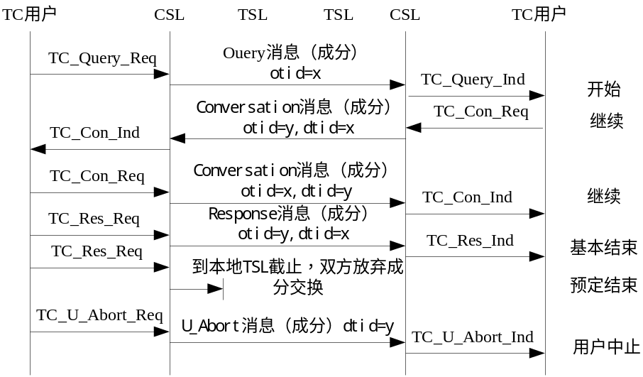
图1.4- 对话及事物处理过程
在一个信令过程中，两个对等实体之间进行对话交互。对话有两种类型：非结构化对话和结构化对话。
其中，非结构化对话只包含一个消息，无需管理；结构化对话消息必须赋予事务标识号，以区别各个不同的对话。
事务层以事物处理的方式为其用户（TR用户）之间的对话提供端到端的连接。一个基本的结构化对话包括对话启动查询、对话保持、结束三个阶段。
（1） 对话启动查询
TC用户以TC_Query_Req原语向成分层请求开始一个新的对话，并以相应的对话ID来识别。该原语可以在任何成分传递到成分层之前发出。原语发出后表明，成分层收到的以该对话ID识别的所有后续成分将可以由对话启动传递。接收方TC用户将收到TC_Query_Ind原语，被告知新的对话开始、成分是否存在并准备接收成分。
（2） 对话证实和保持
TC用户收到TC_Query_Ind原语后，若同意该对话，可以回送TC_Conversation_Req请求继续该对话。此后双方可以交互对话继续消息，并传送成分层已经收到的任何成分（如果存在的话）。否则，双方均可请求结束对话。
（3） 对话结束
对话有三种结束方式：基本方式、预定方式、用户中止。
● 基本方式
用户向成分层送TC_Response请求原语，进而成分层向事务层发送TR_Response请求原语，原语的终结类型参数指明是基本结束。事务子层收到请求后，向对端发送结束消息（RESPONSE消息），原来储存的属于该对话的所有成分随该消息一起发出，并不再接收对方发来的任何成分。接收端收到RESPONSE消息转送给用户后，就将尚未发送的该对话的所有成分全部丢弃。
● 预定方式
双方TC用户的具体应用实体本身知道何时应该结束对话，当应用信令协议执行到给定点时，TC用户向成分层发出TC_Response请求原语，进而成分层向事务层发出TR_Response请求原语，原语中的终结类型参数指明为预定结束。这时事务子层不向对端发送RESPONSE消息，与此相应，对端用户也知道对话应结束，同样按预定方式结束该对话，而不会收到亦无需收到RESPONSE指示原语。双方成分子层将未发出的属于该对话的所有成分均全部丢弃。这种情况下，TC_Response请求原语的作用纯属本地性质。
● 用户中止对话
TC用户可以不考虑任何悬而未决的操作调用，而要求立即结束一个对话。TC用户使用TC_U_Abort请求原语，进而CSL使用TR_U_Abort原语通知对方成分层和TC用户。其中包含中止原因和诊断信息。无论是哪种方式结束对话，TCAP收到相应原语的请求或指示后，将事务状态机及对话所属的所有状态机均回复空闲状态，并不检查操作请求是否已收到最后的回送结果。
2． 异常情况处理过程
异常情况处理过程如图1.4-所示。
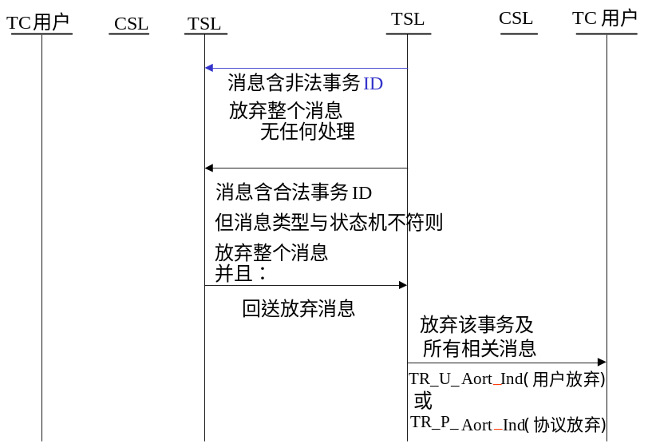
图1.4- 异常处理情况
收到一个消息，其目的地事务ID非法（不可获得、不可辨认、无此项信息、未曾分配等），则丢弃整个出错的TCAP消息，不作任何处理，既不发送放弃消息（ABORT），也不终结该事务。
收到一个消息，其目的地事务ID合法，但消息类型和事务状态机不符，则放弃整个出错的TCAP消息，生成一个放弃消息，标明协议放弃原因（P_Abort），发往源端；源端收到后，进行如下处理：
（1） 确认该事务ID、丢弃该事务未发出的所有消息。
（2） 终结该事务处理、事物处理状态机回复空闲。
（3） 若放弃消息包含用户放弃信息，则利用TR_U_Abort原语通知用户。
（4） 若放弃消息包含协议放弃原因，则利用TR_P_Abort原语通知用户。

TCAP成分操作处理过程
1． 基本处理过程
一个成功的操作处理过程如图1.4-所示。图中，括号里的I表示操作调用识别号。如果操作执行失败，则用户2将发送一个回复错误成分（RE），对应的TC原语为TC_U_Error。
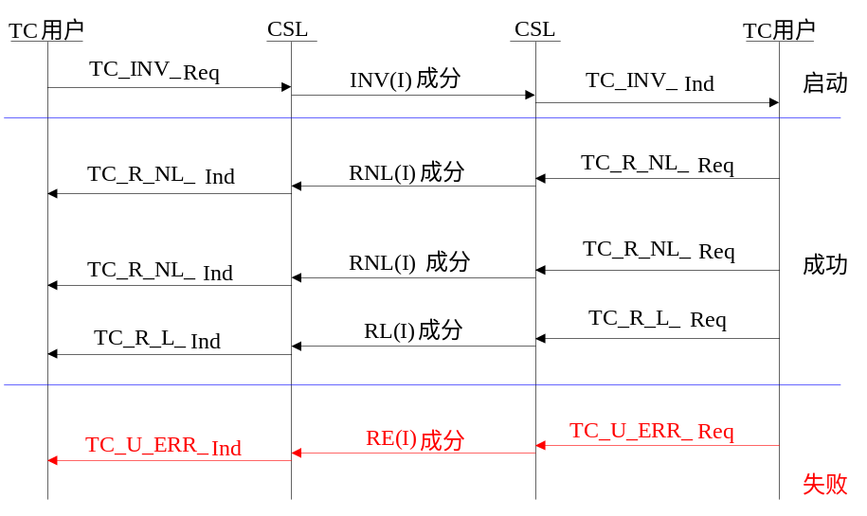
图1.4- 一个成功的操作处理过程
成分中的调用ID由TC用户在发起操作请求时动态分配。在任一时刻可以有多个操作同时在远端执行。每个调用ID对应一个成分状态机，对端节点只对该操作作出响应，不参与操作的状态管理。当操作过程完成后，成分状态机返回空闲状态，此时，调用ID释放。调用ID释放后，必须冻结一段时间后才能重新使用，冻结的实现方法由TC用户规定。
TCAP允许两个节点在完成某一应用业务的对话中，互相向对方发出操作请求。这时，目的地将向对方发送一个索取信息的操作请求。第二个操作调用成分有自己的调用ID，由目的地TC用户分配，但是该成分还必须向对端回送第一个操作的标识号，称为链接ID，以表明是为了执行第一个操作才请求调用第二个操作的。
图1.4-为有关关联操作的处理过程。其中，用户1首先向用户2发出测试请求，测试调用ID为1。该测试有若干个任选测试条件，预先置于用户1处。用户2收到此请求后，向用户1反向发出测试条件选择的请求，该调用成分的调用ID为2，链接ID为1。用户1收到此请求后，发送选定的测试条件，最后由用户2完成此测试。
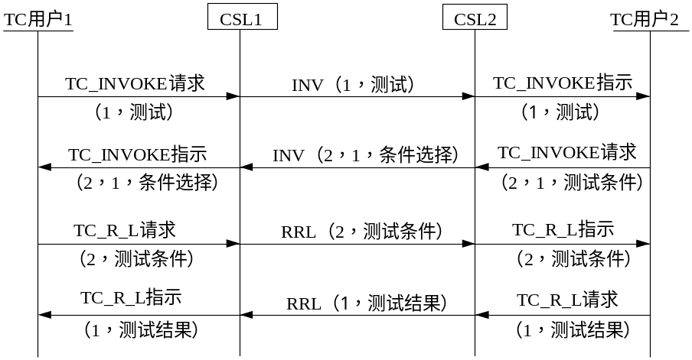
图1.4- 关联操作的处理过程
2． 异常处理过程
● 超时处理
每个操作调用成分发出后，成分子层将启动有关定时器。若在时限范围内未收到对端发来的响应，则成分子层将取消该操作（成分状态机返回空闲状态），同时通过TC_P_Abort指示原语通知TC用户。
● 用户取消处理
任何时候，TC用户欲取消正在执行过程中的某操作，则可以通过TC_U_Abort请求原语告知成分子层。取消只是节点内部的局部过程，不发送成分通知对端。如果在取消后收到对端发来的响应，则将被成分子层视为不合法消息而予以拒绝。
● 非法成分处理
非法成分指的是格式错误、类型与状态机不符或无法识别的成分。收到此类成分后，成分子层将执行拒绝过程，生成拒绝成分（RJ）存储等待发送；通过TC_Reject指示原语通知TC用户，并告知原因。
● 语义或应用错误的成分处理
如果用户发现成分语义有错误或不符合应用业务规范的要求，也可以通过TC_U_Reject请求原语发送拒绝成分。对端收到此成分后，利用TC_U_Reject指示原语通知其用户。接收方的TCAP是根据成分中的问题码确定该拒绝是对端的用户拒绝还是对端的TCAP拒绝的，分别用TC_U_REJECT_Ind和TC_R_REJECT_Ind原语通知其TC用户。
● 拒绝过程和拒绝成分处理
如果TCAP消息中包含多个成分，其中一个成分被拒绝，则其后的所有成分均将丢弃。任一分段回复结果成分被拒绝等效于整个回复结果被拒绝。即使非法成分中的调用ID不可辨认或者是未被分配的不合法号码，也要执行拒绝过程。唯一例外是收到的非法成分本身就是拒绝成分，这时成分子层只需通知自己的用户，而不再向对方发送新的拒绝成分。
● 其他异常情况
这是指成分丢失、重复和错序。对于TCAP来说，这些情况发生的概率极小，因此协议对此不予考虑，否则将导致不必要的开销增加，降低实时性能。如果对于某一应用，这些情况发生的概率过高，则应采用面向连接网络层服务（这种情况尚待进一步研究）。
如果某一协议信息，如计费信息特别重要，则应由应用协议采取措施，保证该信息的高度可靠性。由操作处理过程可知，对于TCAP来说，成分丢失一般反映为操作响应超时。成分重复和错序一般无法检测，除非重复和错序的是最末回送结果成分（RRL），这时成分子层将作拒绝处理。

MAP部分
MAP协议包含了MSC，VLR，HLR，AC，SC间的接口，MAP信令以协议规定的方式实现各实体间的信息交流，绝大多数信令是以一发一收的方式进行交互的。MAP信令通过七号信令网传递，处于MTP，SCCP，TCAP层的上方。
具体业务流程请参见后续教材。

TUP部分
TUP部分属于No.7第七层功能，主要实现有关PSTN电话呼叫建立和释放，同时支持电话用户的补充业务，如：
（1） 呼叫前转类业务：CFU，CFD，CFB，CFNA
（2） 主叫用户识别类业务：CNIP，CNIR
（3） 呼叫完成类业务：CW
（4） 多方通话类业务：CC，3WAY
（5） 语音邮箱

TUP的各类消息
1． 前向地址消息（FAM）
前向地址消息群是前向发送的含有地址信息的消息，目前包括4种重要的消息。
（1） 初始地址消息（IAM）
初始地址消息是建立呼叫时前向发送的第一种消息，它包括地址消息和有关呼叫的选路与处理的其它消息。
（2） 带附加信息的初始地址消息（IAI）
IAI也是建立呼叫时首次前向发送的一种消息，但比IAM多出一些附加信息，例如用于补充业务的信息和计费信息。
在建立呼叫时，可根据需要发送IAM或IAI。
（3） 后续地址消息（SAM）
SAM是在IAM或IAI之后发送的前向消息，包含了进一步的地址消息。
（4） 带一个信号的后续地址消息（SAO）
SAO与SAM的不同在于只带有一个地址信号。
2． 前向建立消息（FSM）
前向建立消息是跟随在前向地址消息之后发送的前向消息，包含建立呼叫所需的进一步的信息。FSM包括两种类型的消息：一般前向建立信息消息和导通检验消息，后者包括导通信号和导通失败信号。
（1） 一般前向建立信息消息（GSM）
GSM是对后向的一般请求消息（GRQ）的响应，包含主叫用户线信息和其它有关信息。
（2） 导通检验消息（COT或CCF）
导通检验消息仅在话路需要导通检验时发送。是否需要导通检验，在前方局发送IAM中的导通检验指示码中指明。导通检验结果可能成功，也可能不成功，成功时发送导通消息COT，不成功时则发送导通失败消息CCF。
3． 后向建立消息（BSM）
目前规定了一种后向建立消息：一般请求消息（GRQ）。BSM是为建立呼叫而请求所需的进一步信息的消息，GRQ是用来请求获得与一个呼叫有关信息的消息。GRQ总是和GSM消息成对使用的。
4． 后向建立成功信息消息（SBM）
SBM是发送呼叫建立成功的有关信息的后向消息，目前包括两种消息：地址全消息和计费消息。
（1） 地址全消息（ACM）
地址全消息是一种指明地址信号已全部收到的后向信号，收全是指呼叫至某被叫用户所需的地址信号已齐备。地址全消息还包括有关的附加信息，例如计费、用户空闲等信息。
（2） 计费消息（CHG）
计费消息主要用于国内消息。
5． 后向建立不成功消息（UBM）
后向建立不成功消息包含各种不成功的信号。
（1） 地址不全信号（ADI）
收到地址信号的任一位数字后延时15~20秒，所收到的位数仍不足而不能建立呼叫时，将发送ADI信号。
（2） 拥塞信号
拥塞信号包含交换设备拥塞信号（SEC）、电路群拥塞信号（CGC）以及国内网拥塞信号（NNC）。一旦检出拥塞状态，不等待导通检验的完成就应发送拥塞信号。任一No.7交换局收到拥塞信号后立即发出前向拆线信号，并向前方局发送适当的信号或向主叫送拥塞音。
（3） 被叫用户状态信号
被叫用户状态信号是后向发送的表示接续不能到达被叫的信号，包括用户忙信号（SSB）、线路不工作信号（LOS）、空号（UNN）和发送专用信息音信号（SST）。被叫用户状态信号不必等待导通检验完成即应发送。
（4） 禁止接入信号（ACB）
ACB用来指示相容性检验失败，从而呼叫被拒绝。
6． 呼叫监视消息（CSM）
（1） 应答信号（ANC）
只有被叫用户首次取机应答才发送应答信号，根据被叫号码可以确定计费与否，从而发送应答、计费或应答、不计费信号。
（2） 后向拆线信号（CBK）
CBK表示被叫用户挂机。
（3） 前向拆线信号（CLF）
交换局判定应该拆除接续时，就前向发送CLF信号。通常是在主叫用户挂机时产生CLF信号。
（4） 再应答信号（RAN）
被叫用户挂机后又摘机产生的后向信号。
（5） 主叫用户挂机信号（CCL）
CCL是前向发送的信号，表示主叫已挂机，但仍要保持接续。
（6） 前向传递信号（FOT）
FOT用于国际半自动接续。
7． 电路监视消息（CCM）
（1） 释放监护信号（RLG）
RLG是后向发送的信号，是对前向拆线信号CLF的响应。
（2） 电路复原信号（RSC）
在存储器出现故障时或信令故障发生时发送电路复原信号使电路复原。
（3） 导通检验请求消息（CCR）
在IAM或IAI中含有导通检验指示码，用来说明释放需要导通检验，如果导通失败，就需要发送CCR消息来要求再次进行导通检验。
（4） 与闭塞或解除闭塞有关的信号
闭塞信号（BLO）是发到电路另一端的交换局的信号，使电路闭塞后就阻止该交换局经该电路呼出，但能接收来话呼叫，除非交换局也对该电路发生出闭塞信号。
解除闭塞信号（UBL）用来取消由于闭塞信号而引起的电路占用状态，解除闭塞证实信号（UBA）则是解除闭塞信号的响应，表明电路已不再闭塞。
8． 电路群监视消息（GRM）
（1） 与群闭塞或解除闭塞有关的消息
这些消息的基本作用与闭塞或解除闭塞信号相似，但是对象是一个电路群或电路群的一部分电路，而不是一个电路。
（2） 电路群复原消息（GRS）及其证实消息（GRA）
GRS的作用与RSC（电路复原信号）相似，但涉及一群电路。
9． 自动拥塞控制信号（ACC）
当交换局处于过负荷状态时，应向邻接局发送ACC。拥塞分为两级，第一级为轻度拥塞，第二级为严重拥塞，要在ACC中指明拥塞级别。

ISUP部分
ISUP部分支持ISDN环境中提供话音和非话音业务功能，ISUP与TUP最大不同是释放方式，TUP为主控释放，而ISUP为互不控制方式。
（1） 基本承载业务，即以电话交换控制为基础的业务，将标准64kb/s接续作为标准接续形式，也可提供n×64kb/s接续业务。同时ISUP可以与数字用户D信道配合满足ISDN业务要求。
（2） ISDN补充业务（详见I250系列建议）
ISUP可提供的补充业务达7类20种之多，它们是：
号码识别类：如DDI，MSN，CLIP，CLIR，COLP，COLR。
呼叫发起类：如CT，CFB，CFNR，CFU，CFNRC，LH。
呼叫完成类：如CW，HOLD。
多方通信补充业务：如CONF，3WAY。
（3） ISUP选路条件要有三个：
被叫号码；
接续类型；
网络信令能力。

No.7信令消息格式
七号信号系统采用不等长消息的形式传送信令。在七号信令中，共有三种信号单元：消息信号单元（MSU）、链路状态信号单元（LSSU）和填充信号单元（FISU）。
1． MSU（message signal Unit）消息信号单元，真正携带消息的信号单元。格式如图1.8-1所示。
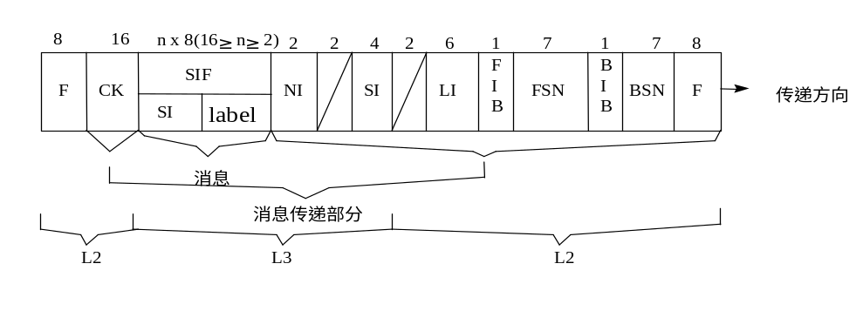图1.8-1 消息信号单元消息格式
2． LSSU（Link State Signal Unit）链路状态信号单元，传送网络链路状态。单元格式如图1.8-1所示。
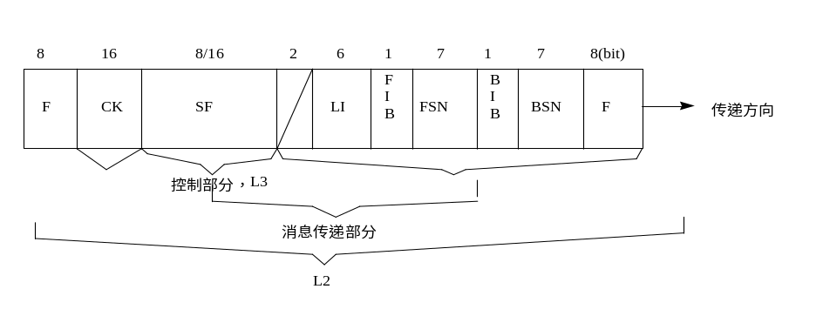
图1.8-2 链路状态信号单元消息格式
3． FISU（Filling Signal Unit）填充信号单元。FISU不含任何信息，是在网络节点没有信息需要传送的时候，向对方发送的空信号，其作用是使信令链路保持通信状态，同时可起证实收到对方发来消息的作用。格式如图1.8-3所示。

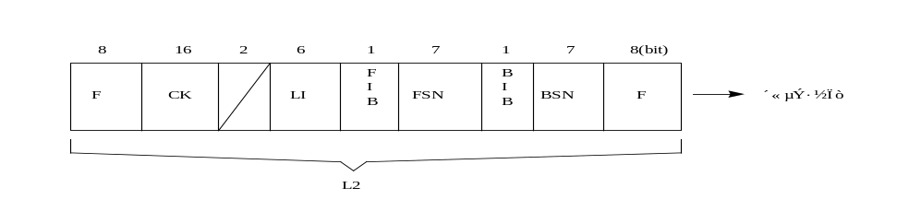
图1.8-3 填充信号单元消息格式
其中：
BIB：后向指示语比特（Back Unit Indicator Bit）
BSN：后向顺序号码（Back Unit Sequence Number）
CK：检验位（Check bits）
F：标志码（Flag）
FIB：前向指示语比特（Forward indicator Number）
LI：长度指示语（Length Indicator）
SF：状态字段（State Field）
SI：业务指示语（Service Indicator）
SF：信号信息字段（Signal Field）

